BellaStyle Manager
Sistema de gestión para salón de belleza
Manual Técnico
Arquitectura, base de datos, código fuente e instalación
César Pestana
Proyecto de Aula · Ingeniería de Sistemas
Fundación Universitaria Colombo Internacional
Cartagena de Indias, octubre de 2026 · Versión 3.0

Contenido
Introducción
2. Manual técnico
Glosario
Control del documento

Introducción
Este documento es el Manual Técnico de BellaStyle Manager. Va dirigido al personal de soporte técnico o a quien haga sus veces, y detalla la estructura del sistema para entender su funcionamiento y facilitar su instalación y mantenimiento.
Sigue la estructura de la guía *Manuales técnicos de la aplicación* (SENA): alcance, descripción de los procesos, diagramas UML, administración de usuarios, modelo relacional de la base de datos, descripción de la plataforma, documentación del código fuente y acuerdos de niveles de servicio (ANS).

2. Manual técnico
No | Descripción | Detalle
1 | Alcance | Objetivo general: desarrollar un sistema web que permita al salón BellaStyle gestionar sus citas, su personal y su catálogo de servicios y productos.  Objetivos específicos cumplidos:  - Registro e inicio de sesión con tres roles: Administradora, Estilista y Clienta, con contraseñas cifradas.  - Agendamiento de citas con reglas de horario y asignación automática de la estilista según servicio y carga de trabajo.  - Reprogramación y cambio de estado de las citas (Pendiente, Confirmada, Finalizada, Cancelada).  - Gestión de servicios, productos, estilistas y clientas por parte de la administradora.  - Indicadores de ingresos (administradora) y de comisión (estilista).  - Chat de asesoría en la página de inicio: el visitante escribe sin cuenta, un asistente automático responde las preguntas frecuentes y la administradora contesta desde su panel.  Límites (no cubiertos): pagos y facturación, proveedores, movimientos de inventario, reportes impresos y notificaciones por correo.
2 | Descripción de los procesos | El sistema apoya el proceso principal del salón, gestionar citas, y los procesos de apoyo de gestión de usuarios y gestión del catálogo. El diagrama de casos de uso muestra qué hace cada actor:  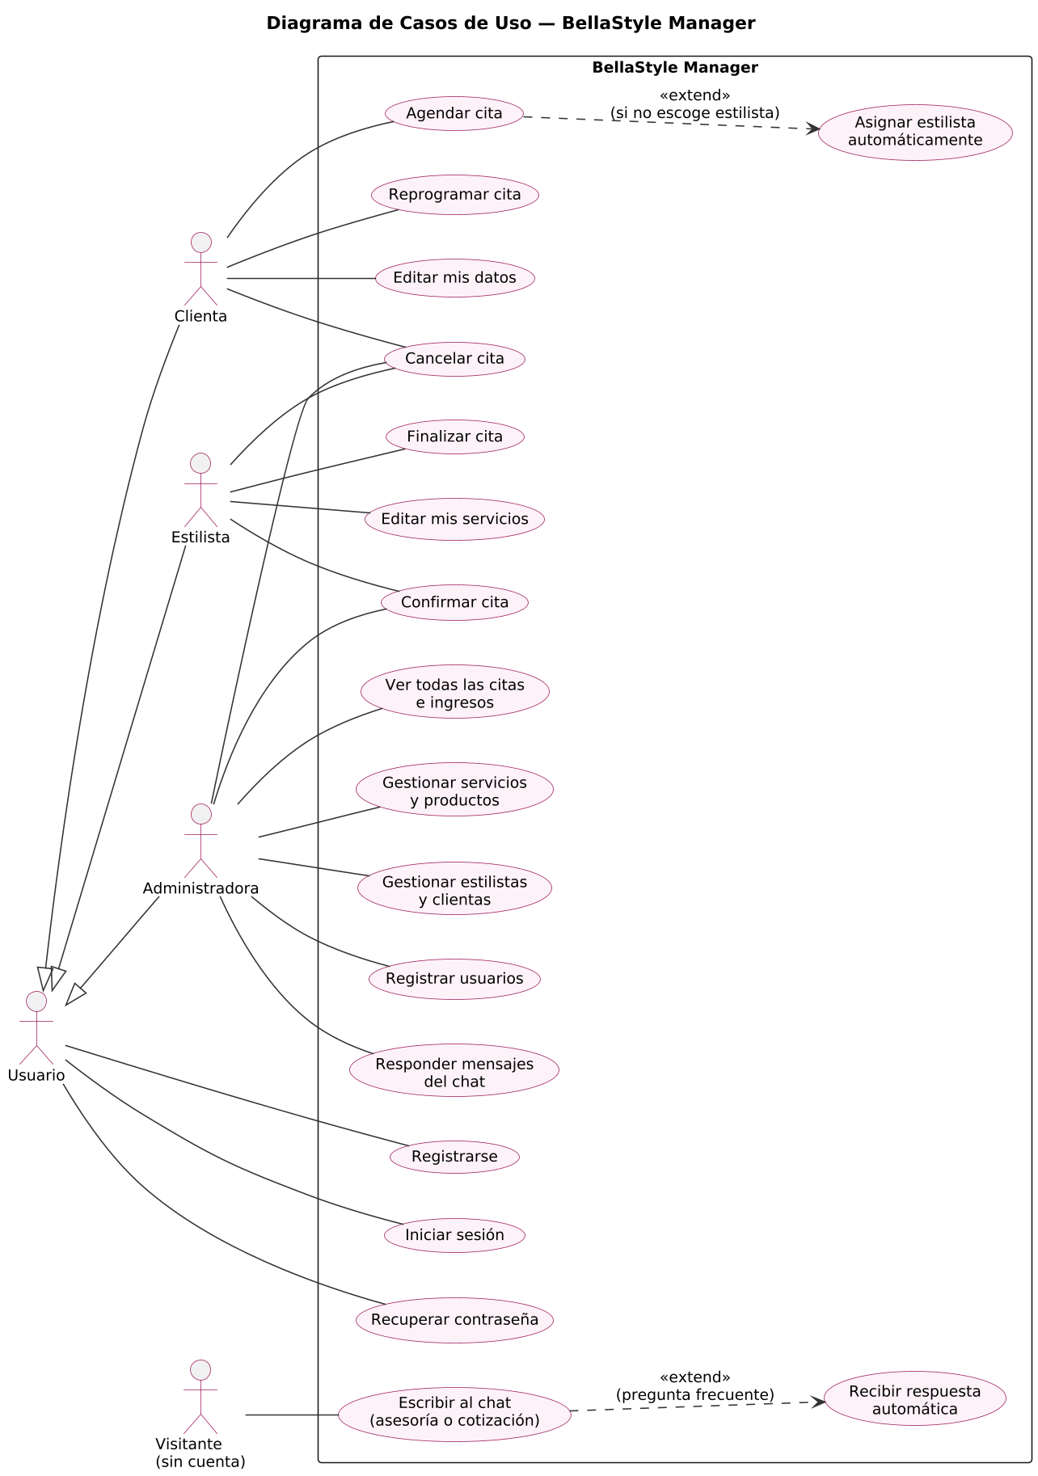  Figura 1. Diagrama de casos de uso  Requerimientos funcionales:
  Código | Requerimiento
  RF01 | Registrar cuentas de clienta, estilista y administradora (con código).
  RF02 | Iniciar sesión por rol y recuperar la contraseña.
  RF03 | Agendar citas validando horario, domingos, fechas pasadas y cruces.
  RF04 | Asignar automáticamente la estilista libre con menos citas del día.
  RF05 | Reprogramar y cancelar citas (clienta).
  RF06 | Confirmar y finalizar citas (estilista y administradora).
  RF07 | Crear, editar, activar y desactivar servicios y productos.
  RF08 | Activar o desactivar estilistas y asignarles servicios.
  RF09 | Editar datos de clientas.
  RF10 | Mostrar ingresos y comisión (40 %) de las citas finalizadas.
  RF11 | Permitir que un visitante sin cuenta escriba al salón por un chat en la página de inicio.
  RF12 | Responder automáticamente preguntas frecuentes (precios, horario, servicios, productos, cómo agendar).
  RF13 | Notificar mensajes nuevos (contadores) y permitir que la administradora responda y cierre conversaciones.
3 | Diagramas UML | Diagrama de clases. Representa las entidades del sistema, sus atributos, las operaciones de cada modelo y sus relaciones:  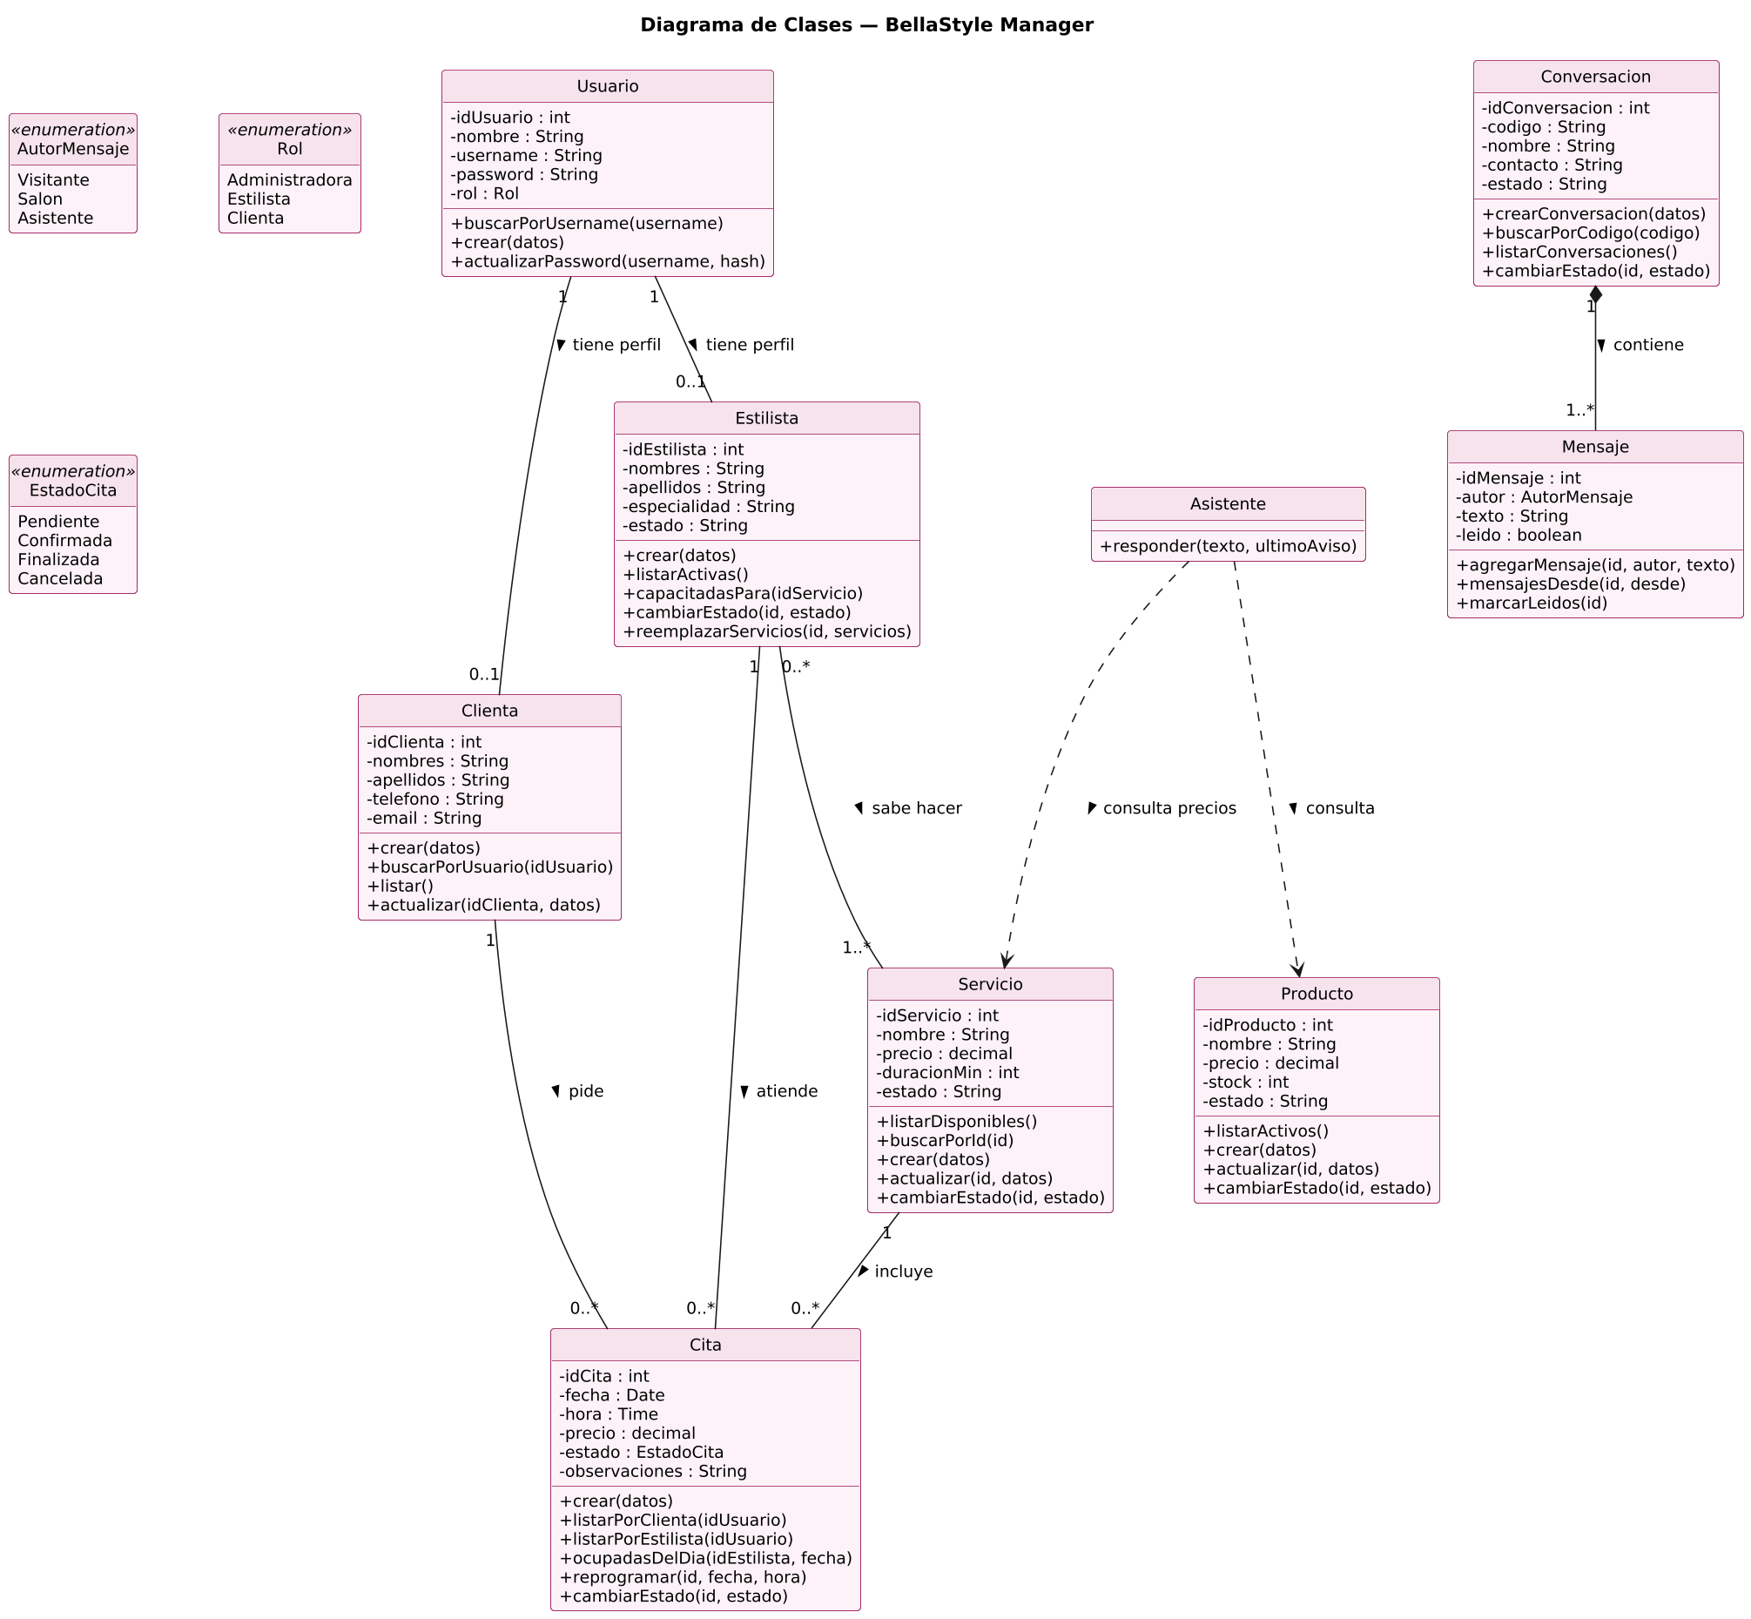  Figura 2. Diagrama de clases  Diagrama de secuencia – Agendar cita. Muestra cómo viaja la petición por las capas hasta la base de datos:  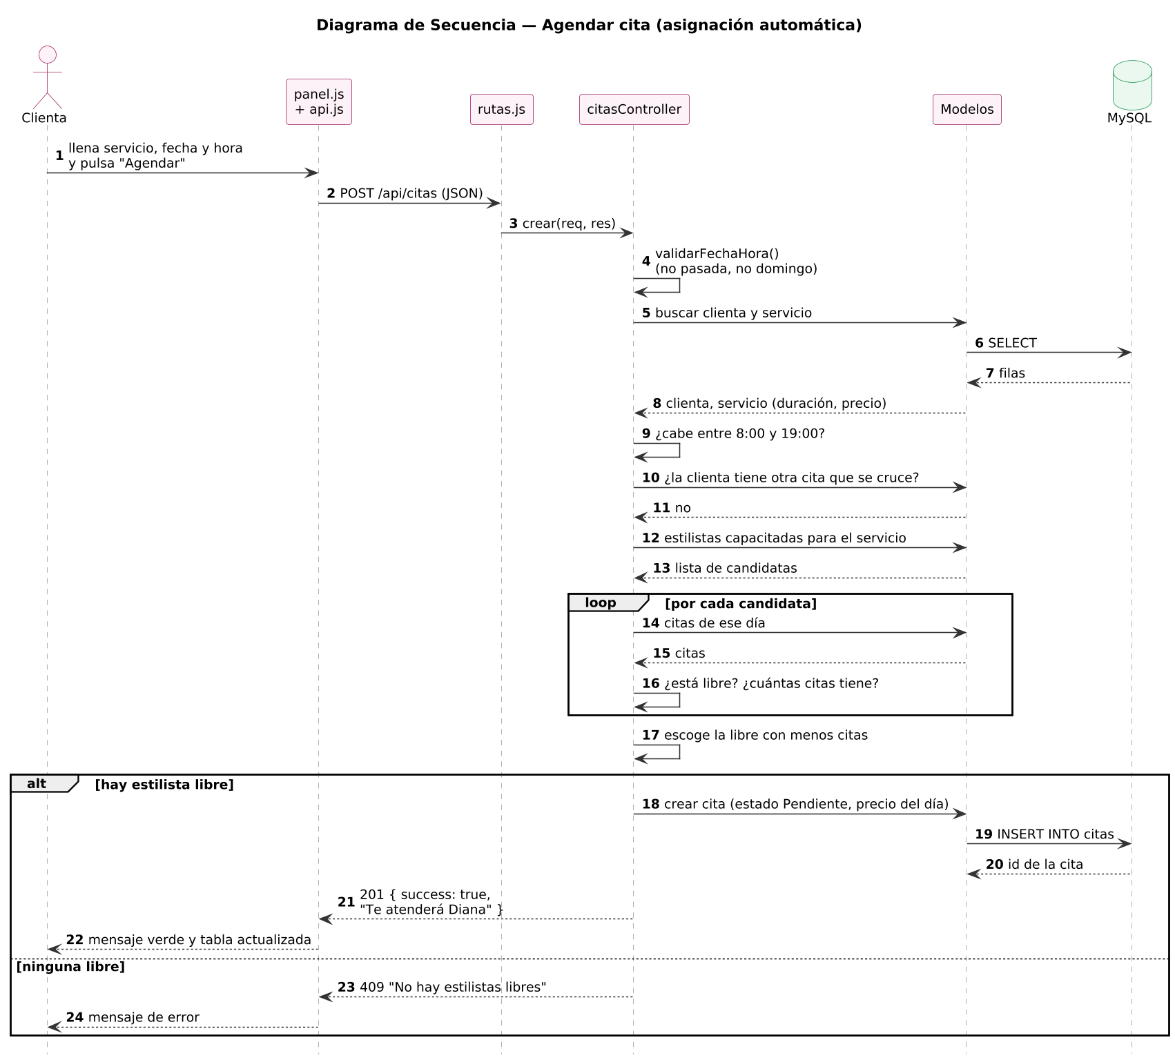  Figura 3. Diagrama de secuencia: agendar cita  Diagrama de secuencia – Chat de asesoría. Muestra cómo el mensaje del visitante llega a la administradora y cómo vuelve la respuesta. Como el chat usa *polling*, cada navegador pregunta cada pocos segundos si hay mensajes nuevos:  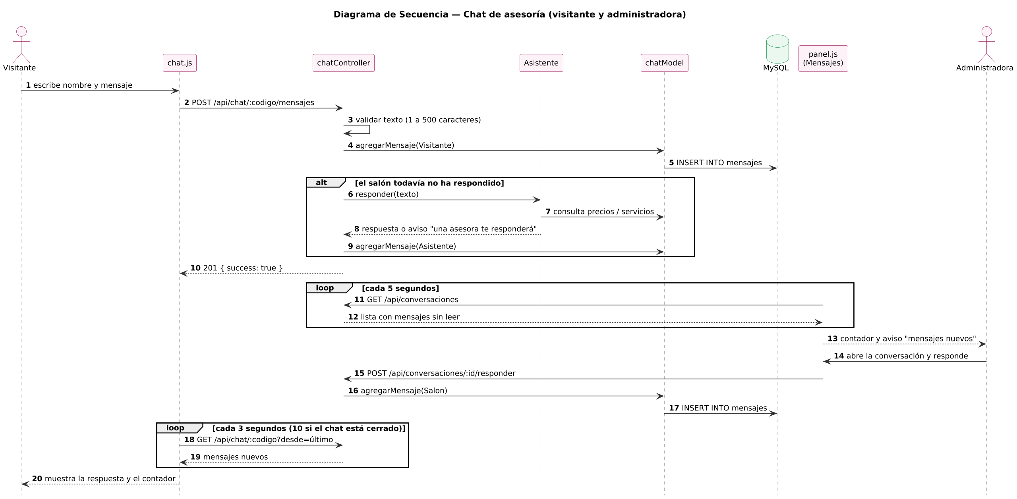  Figura 3b. Diagrama de secuencia: chat de asesoría  Diagrama de componentes. Los componentes se conectan por interfaces: la bola es la interfaz que un componente provee y la media luna la que requiere.  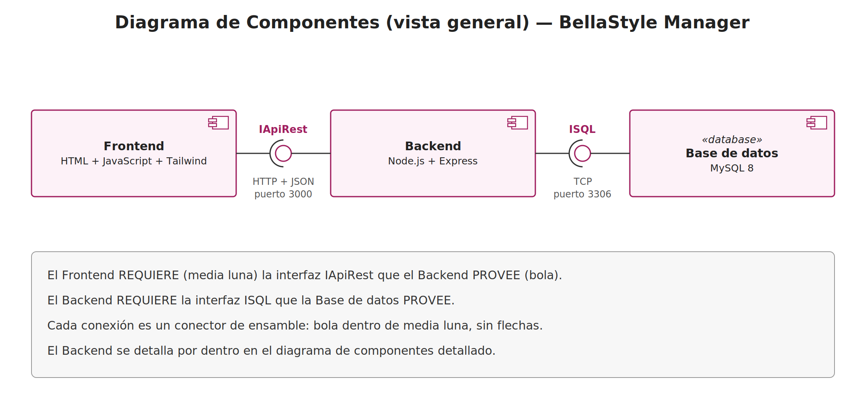  Figura 4. Componentes: vista general  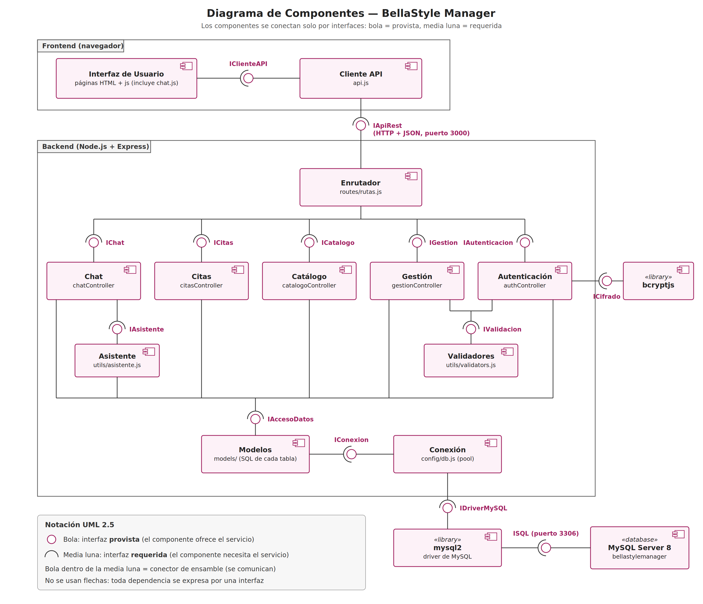  Figura 5. Componentes: vista detallada  Diagrama de despliegue. Muestra dónde se ejecuta cada parte: navegador, servidor Node.js y servidor MySQL, comunicados por HTTP (puerto 3000) y TCP (puerto 3306).  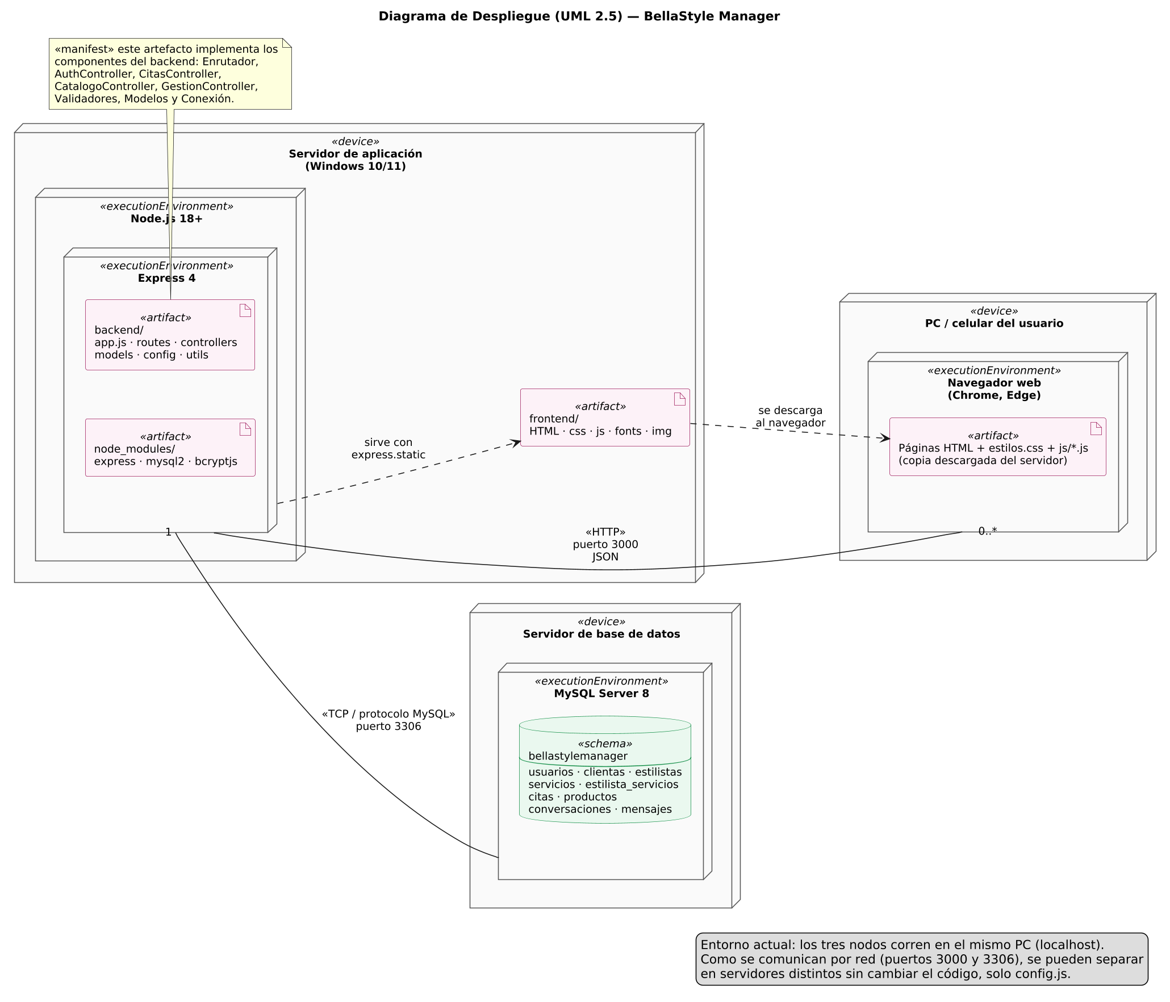  Figura 6. Diagrama de despliegue
4 | Administración de usuarios | a. Creación, modificación y retiro de usuarios:  - Creación: cada persona se registra en register.html, o la administradora la crea en la pestaña Registrar usuario. La cuenta (usuarios) y su perfil (clientas o estilistas) se guardan en una transacción.  - Modificación: la administradora edita los datos de las clientas y los servicios de las estilistas; la clienta edita sus propios datos; cualquier usuario cambia su contraseña con ¿La olvidaste?.  - Retiro: las estilistas se desactivan (no reciben citas nuevas) en lugar de borrarse, para conservar el historial.  b. Roles y perfiles. Los roles están definidos en la columna usuarios.rol:
  Rol | Permisos
  Clienta | Agendar, reprogramar y cancelar sus citas; editar sus datos.
  Estilista | Ver sus citas; confirmar, finalizar o cancelar; editar sus servicios.
  Administradora | Ver todas las citas e ingresos, confirmarlas o cancelarlas; gestionar servicios, productos, estilistas, clientas y cuentas. Se registra con el código de config.js.
  Visitante | No tiene cuenta. Solo puede escribir en el chat de la página de inicio; se reconoce por el código guardado en su navegador.
5 | Modelo relacional de la base de datos | Base bellastylemanager en MySQL 8 (utf8mb4), creada con init_db.sql:  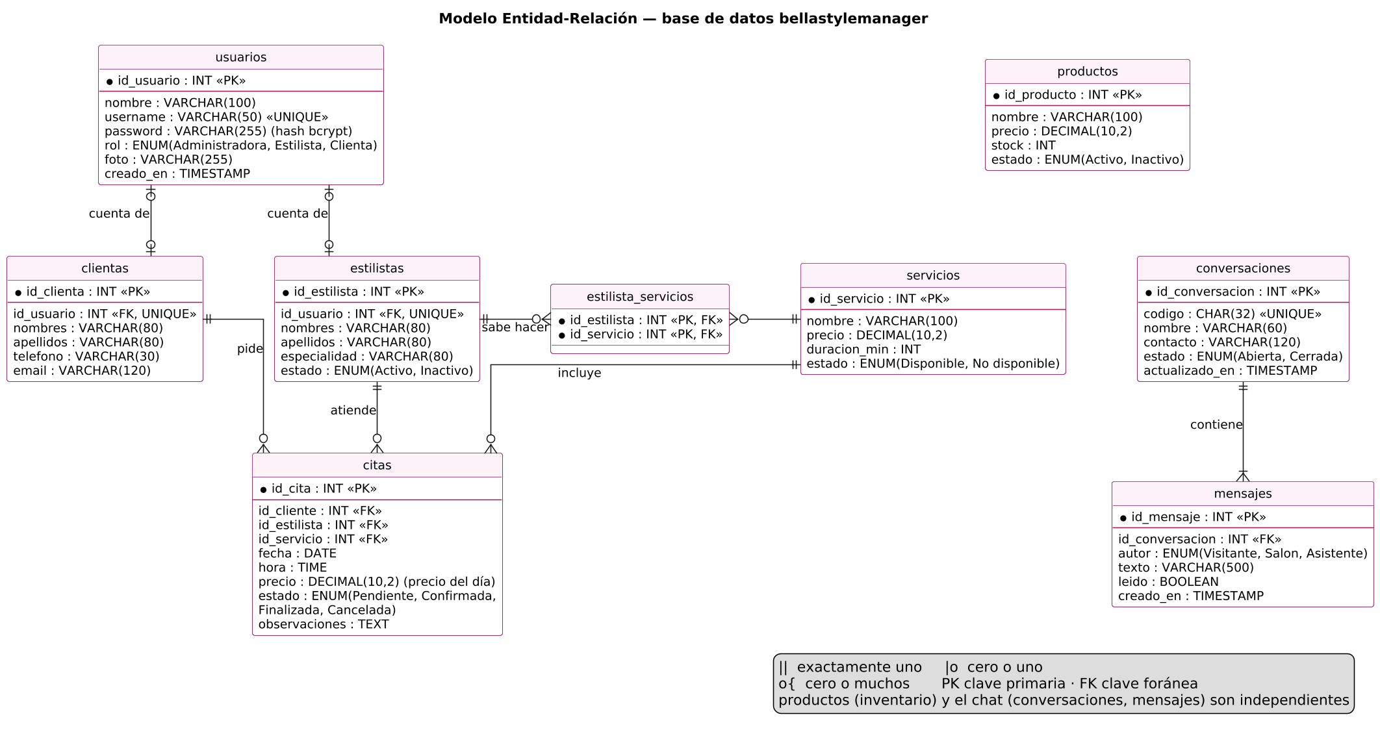  Figura 7. Modelo relacional  Diccionario de datos:
  Tabla | Columna | Tipo | Descripción
  usuarios | id_usuario | INT PK | Identificador de la cuenta.
   | username | VARCHAR(50) UNIQUE | Usuario para iniciar sesión.
   | password | VARCHAR(255) | Hash bcrypt de la contraseña.
   | rol | ENUM | Administradora, Estilista o Clienta.
  clientas | id_clienta | INT PK | Identificador de la clienta.
   | id_usuario | INT FK UNIQUE | Cuenta asociada (puede ser nula).
   | nombres, apellidos, telefono, email | VARCHAR | Datos de contacto.
  estilistas | id_estilista | INT PK | Identificador de la estilista.
   | id_usuario | INT FK UNIQUE | Cuenta asociada.
   | estado | ENUM | Activo o Inactivo.
  servicios | id_servicio | INT PK | Identificador del servicio.
   | precio / duracion_min | DECIMAL / INT | Precio y duración en minutos.
   | estado | ENUM | Disponible o No disponible.
  estilista_servicios | id_estilista, id_servicio | INT PK FK | Qué servicios sabe hacer cada estilista (N a M).
  citas | id_cita | INT PK | Identificador de la cita.
   | id_cliente, id_estilista, id_servicio | INT FK | Clienta, estilista y servicio.
   | fecha / hora | DATE / TIME | Inicio de la cita.
   | precio | DECIMAL(10,2) | Precio del día en que se agendó.
   | estado | ENUM | Pendiente, Confirmada, Finalizada o Cancelada.
  productos | id_producto | INT PK | Identificador del producto.
   | precio / stock / estado | DECIMAL / INT / ENUM | Precio, unidades y Activo/Inactivo.
  conversaciones | id_conversacion | INT PK | Identificador de la conversación del chat.
   | codigo | CHAR(32) UNIQUE | Código aleatorio que el navegador del visitante guarda para reconocerlo sin cuenta.
   | nombre / contacto | VARCHAR | Nombre y teléfono o correo (opcional).
   | estado | ENUM | Abierta o Cerrada.
  mensajes | id_mensaje | INT PK | Identificador del mensaje.
   | id_conversacion | INT FK | Conversación a la que pertenece (ON DELETE CASCADE).
   | autor | ENUM | Visitante, Salon o Asistente.
   | texto / leido | VARCHAR(500) / BOOLEAN | Contenido y si la administradora ya lo vio.
6 | Descripción de la plataforma | BellaStyle Manager es una aplicación web cliente-servidor. El servidor está hecho en Node.js con Express y la base de datos es MySQL. La interfaz está desarrollada en HTML5, JavaScript y Tailwind CSS.  Para instalar el servidor se requiere:  1. Windows 10/11 (también funciona en Linux o macOS), 4 GB de RAM y 1 GB libre en disco.  2. Node.js 18 o superior y MySQL Server 8.  3. Ejecutar INSTALAR_BASE_DE_DATOS.bat (crea la base y los datos de prueba).  4. Revisar usuario y contraseña de MySQL en backend/config/config.js.  5. Ejecutar backend/INICIAR_SERVIDOR.bat y abrir http://localhost:3000.  Para el mantenimiento se requiere: Visual Studio Code (o similar), MySQL Workbench y npm. Si se cambian clases de Tailwind, ejecutar npm run css en la carpeta backend.
  Herramienta | Versión | Uso
  Node.js | 18 o superior | Entorno de ejecución del servidor.
  Express | 4.x | Rutas de la API y archivos estáticos.
  MySQL Server | 8.x | Sistema manejador de base de datos (SGBD).
  mysql2 | 3.x | Librería de conexión a MySQL (pool).
  bcryptjs | 2.4 | Librería de cifrado de contraseñas.
  Tailwind CSS | 3.4 | Estilos, compilados con su CLI.
7 | Documentación del código fuente | 1. Arquitectura. El backend está organizado en capas: rutas → controladores → modelos → base de datos. Las rutas reciben la petición, los controladores aplican las reglas de negocio y solo los modelos ejecutan SQL.  2. Estructura de directorios:  3. Relación de programas:  4. API REST. Todas las rutas empiezan por /api y responden JSON { success, message, data }:  5. Regla principal: asignación automática. De las estilistas activas que hacen el servicio, se descartan las que tienen una cita que se cruza y se escoge la que tiene menos citas ese día. Dos horarios se cruzan así:  function seCruzan(inicioA, finA, inicioB, finB) {  return inicioA < finB && inicioB < finA;  }  6. Chat y asistente automático. El visitante no inicia sesión: al empezar el chat el servidor genera un código aleatorio de 32 caracteres (crypto.randomBytes) que el navegador guarda en localStorage. El asistente (utils/asistente.js) normaliza el texto (minúsculas y sin tildes) y busca palabras clave; por ejemplo, si encuentra *precio* consulta la tabla servicios y responde la lista real. Solo responde mientras el salón no haya escrito en esa conversación.  7. Seguridad: contraseñas con bcrypt, consultas parametrizadas (evitan inyección SQL), registro en transacción, validación en el servidor y textos del chat escapados antes de mostrarlos (evita XSS).
  Directorio | Descripción
  backend/ | Servidor Node.js. app.js es el arrancador de la aplicación.
  backend/config | Configuración (puerto, MySQL, código admin) y pool de conexiones.
  backend/routes | Lista de rutas (endpoints) de la API.
  backend/controllers | Lógica y reglas de negocio.
  backend/models | Consultas SQL de cada tabla.
  backend/utils | Validaciones reutilizables y asistente automático del chat.
  frontend/ | Páginas HTML que ve el usuario.
  frontend/js | Lógica del navegador y llamadas a la API.
  frontend/src y css | Estilos de Tailwind: fuente y archivo compilado.
  frontend/img y fonts | Imágenes y fuentes locales.
  Programa | Lenguaje | Descripción
  backend/app.js | JavaScript | Arranca Express, sirve el frontend y monta la API en /api.
  config/config.js · db.js | JavaScript | Datos de conexión y pool de MySQL.
  routes/rutas.js | JavaScript | Asocia cada URL con su controlador.
  controllers/authController.js | JavaScript | Login, registro y recuperar contraseña.
  controllers/citasController.js | JavaScript | Citas: reglas de horario y asignación automática.
  controllers/catalogoController.js | JavaScript | Consultas de servicios, productos, estilistas y clientas.
  controllers/gestionController.js | JavaScript | Crear, editar, activar y desactivar.
  models/*.js (6 archivos) | JavaScript / SQL | Una clase de acceso a datos por tabla.
  utils/validators.js | JavaScript | Validación de nombre, usuario y contraseña.
  controllers/chatController.js | JavaScript | Chat: iniciar conversación, enviar, leer, responder y cerrar.
  models/chatModel.js | JavaScript / SQL | Consultas de las tablas conversaciones y mensajes.
  utils/asistente.js | JavaScript | Respuestas automáticas por palabras clave.
  instalar_bd.js | JavaScript | Ejecuta init_db.sql.
  init_db.sql | SQL | Crea las tablas y los datos de prueba.
  welcome · index · register · recuperar · panel (.html) | HTML | Pantallas de la aplicación.
  js/api.js | JavaScript | Función pedir() (fetch) y manejo de sesión.
  js/login.js · registro.js · inicio.js | JavaScript | Lógica de inicio de sesión, registro y página de inicio.
  js/panel.js | JavaScript | Paneles de los tres roles (incluye la pestaña Mensajes).
  js/chat.js | JavaScript | Burbuja del chat en la página de inicio.
  src/estilos.css | CSS (Tailwind) | Componentes de estilo reutilizables.
  Método | Ruta | Descripción
  POST | /login · /register · /recuperar-password | Cuentas.
  GET / POST | /citas | Listar y crear citas.
  PUT | /citas/:id/estado · /citas/:id/reprogramar | Cambiar estado o fecha.
  GET | /servicios · /productos · /estilistas · /clientas | Consultas.
  POST / PUT | /servicios · /productos · /clientas/:id | Crear y editar.
  PUT | /…/:id/estado · /estilistas/:id/servicios | Activar, desactivar, asignar.
  POST | /chat | Inicia una conversación (visitante).
  GET / POST | /chat/:codigo · /chat/:codigo/mensajes | Leer mensajes nuevos y enviar (visitante).
  GET | /conversaciones · /conversaciones/:id/mensajes | Lista y lectura (administradora).
  POST / PUT | /conversaciones/:id/responder · /:id/estado | Responder, cerrar o reabrir.
8 | Acuerdos de niveles de servicio (ANS) | Los casos se reciben en la mesa de ayuda y se atienden según su prioridad:  Escalamiento: el primer nivel (administradora del salón) resuelve cuentas, servicios, precios y datos. Si no puede resolverlo, escala al segundo nivel (soporte técnico), que revisa el servidor, la base de datos y el código.
  Prioridad | Ejemplo | Respuesta | Solución
  Alta | El servidor no inicia o no hay conexión con MySQL; nadie puede ingresar. | 1 hora | 4 horas
  Media | Una función falla (no se puede agendar, editar o cambiar estados). | 4 horas | 1 día hábil
  Baja | Dudas de uso, cambios de datos, textos o mejoras. | 1 día hábil | 3 días hábiles

Glosario
ANS: acuerdo de niveles de servicio. Define tiempos de respuesta y escalamiento de los casos de soporte.
API REST: conjunto de direcciones (rutas) por las que el navegador pide y envía datos al servidor en formato JSON.
bcrypt: algoritmo que cifra las contraseñas de forma que no se puedan leer.
Librería: conjunto de programas que apoyan un área específica y que el programador reutiliza (por ejemplo, mysql2).
Polling: técnica en la que el navegador pregunta al servidor cada pocos segundos si hay datos nuevos. La usa el chat.
Pool de conexiones: grupo de conexiones a la base de datos que se reutilizan para responder más rápido.
SGBD: sistema manejador de bases de datos; en este proyecto, MySQL.
UML: lenguaje unificado de modelado, usado para diseñar sistemas con diagramas.

Control del documento
Campo | Detalle
Documento | Manual Técnico – BellaStyle Manager
Proyecto | Proyecto de Aula · Ingeniería de Sistemas
Institución | Fundación Universitaria Colombo Internacional
Autor | César Pestana
Versión | 3.1 – octubre de 2026 (estructura guía SENA; chat y nuevo inicio de sesión)
Referencia | SENA. Manuales técnicos de la aplicación. IEEE 1063-2001, Standard for Software User Documentation.

